Лабораторна робота №1
Робота у середовищі VisualStudio, особливості інтерфейсу. Створення простого консольного додатку.

Короткі теоретичні відомості

Структура программы

#include "stdafx.h"
#include "math.h"
int _tmain(int argc, _TCHAR* argv[])
{
{ тело функции}
return 0;
}

директива #include "stdafx.h", подключающая к шаблону заголовочный файл stdafx.h, необходимый для использования минимального набора стандартных (библиотечных) функций, обеспечивающих работу проекта,
главная функция (primary function), включающая заголовок функции

int _tmain(int argc, _TCHAR* argv[])

тело функции – блок из пары фигурных скобок, содержащих лишь один оператор return 0; выхода из программы с кодом завершения 0.

Основные типы данных
int целый,
float вещественный,
double вещественный удвоенной точности,
char символьный.

Вывод десятичных чисел в окно программы
Первым в списке параметров функции printf является управляющая строка, а далее – список вывода, в котором через запятую записываются выражения (в частности переменные, константы), значения которых должны быть выведены. Список вывода может отсутствовать.
Основными элементами управляющей строки являются форматы вывода, которые состоят из одной или пары букв после знака %. Для десятичных данных есть следующие форматы вывода:

%d – для целых со знаком,
%u – для целых без знака,
%f – для вещественных типа float в естественной форме,
%lf – для вещественных типа double в естественной форме,
%e – для вещественных в экспоненциальной форме,
%g – для вещественных в наиболее компактной форме: экспоненциальной или в естественной форме.

Например, если в программе есть переменные
int k=-25;
unsigned int j=7;
float x=-4.55;

double y=3.125E-2;
то оператором

printf("%d%u%f%lf",k,j,x,y);

будет выведена следующая строка чисел
-25 7 -4.5500000.031250
Керуючі символи, чи escape-послідовності

'\a' '\07' '\x07' Звуковий сигнал
'\b' '\08' '\x08 Повернення на одну позицію назад
'\f' '\14' '\x0c Прогін сторінки
'\n' '\12' '\x0a' Перехід на новий рядок
'\r' '\15' '\x0d' Повернення каретки
'\t' '\11' '\x09' Горизонтальна табуляція
'\v' '\13' '\x0b' Вертикальна табуляція
'\\' '\134' '\x5c' Зворотна коса риса
'\'' '\47' '\x27' Апостроф
'\"' '\42' '\x22' Подвійні лапки
'\?' '\77' '\x77' Знак питання
Отдельно указан восьмеричный и шестнадцатеричный код.

Ввод десятичных чисел с клавиатуры
Первым параметром функции scanf является управляющая строка, а следующими - указатели на вводимые переменные, то есть имена переменных с предшествующим знаком &. В управляющей строке указываются форматы ввода одной или парой букв после знака %:

%d – для целых со знаком,
%u – для целых без знака,
%f – для вещественных типа float,
%lf – для вещественных типа double.
Например, если в программе есть переменные
int k;
unsigned int j;
float x;
double y;
и требуется ввести их значения, то можно использовать оператор

scanf("%d %u %f %lf",&k,&j,&x,&y);

В результате пользователем будут введено 3 числа:
переменная k – число целое со знаком;
j – число целое без знака;
x – число вещественное типа float;
y – число вещественное типа double.
Вывод строк на кириллице
#include "stdafx.h"
#include "stdio.h"
#include "stdlib.h"
#include "windows.h" // для функции CharToOem
// функция для перекодировки
char* Rus(const char* text)
{
char bufRus[256];
CharToOem(text, bufRus);
return bufRus;
}

int _tmain(int argc, _TCHAR* argv[])
{
printf(Rus("\nВ массиве %d положительных элементов"),n);
// пример вывода строки на русском
// Строка Windows - кодировка
char str[] = "строка на русском языке";
// Преобразуем её в Dos - кодировку
CharToOem( str,str );
printf(Rus("\n%s"),str);
return 0;
}
АБО
Функція
SetConsoleCP(1251);
SetConsoleOutputCP(1251);
setlocale (LC_ALL,"Russian");

Приклад розв’язку задачі
Для використання функції scanf() необхідно відредагувати файл #include "stdafx.h" додавши макровизначення
# define _CRT_SECURE_NO_WARNINGS

Файл "stdafx.h"
// stdafx.h : include file for standard system include files,
// or project specific include files that are used frequently, but
// are changed infrequently

#pragma once

#include "targetver.h"
# define _CRT_SECURE_NO_WARNINGS
#include <stdio.h>
#include <tchar.h>

// TODO: reference additional headers your program requires here

Завдання. Визначити полощу квадрату, за значенням його сторони.

Лістинг А: | Лістинг B:
#include "stdafx.h"  #include "stdio.h"  #include "windows.h"  int _tmain(int argc, _TCHAR* argv[])  {  double A=2.0, S;  //Вычисление выражения  S=A*A;  printf("S = %lf\n",S);  system("pause");  return 0;  } | #include "stdafx.h"  #include "stdio.h"  #include "windows.h"  int _tmain(int argc, _TCHAR* argv[])  {  double A=2, S;  //Ввод исходных данных  printf("input A: ");  scanf_s("%lf",&A);  //Вычисление выражения  S=A*A;  //Вывод вычисленных значений с надписями  printf("S = %lf\n",S);  system("pause");  return 0;  }

Рядок using namespace std; - відкриває простір імен бібліотеки iostream.

Запуск програми F5.

Лістинг C:
#include "stdafx.h"
#include <iostream>
#include "windows.h"

using namespace std;

int _tmain(int argc, _TCHAR* argv[])
{
double A, S;
// для кириллиці
SetConsoleCP(1251);
SetConsoleOutputCP(1251);
//введення даних
cout << "Введите A: ";
cin >> A;
//розрахунок формули
S = A*A;
//виведення результату
cout << "S =" << S << endl;
system("pause");
return 0;
}

Рядок using namespace std; - відкриває простір імен бібліотеки iostream.

Для коректного відображення кириллицінеобхідно викликати контекстне меню (права кнопка миші) на улівому верхньому кутку консолі
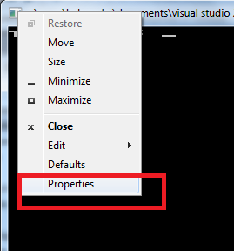
Обрати Властивості (Properties) і змінити шрифт (вкладка Font) на Lucida Console. Натиснути кнопку OK
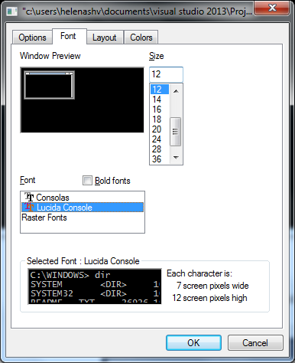

Запуск програми F5.

ЗАВДАННЯ ДЛЯ САМОСТІЙНОЇ РОБОТИ

- Скласти алгоритм розв’язку задачі (згідно до варіанту).
- Побудувати блок-схему розв’язку задачі.
- Скласти програму розв’язку задачі у середовищі Visual Studio.
- Реалізувати два варіанти програмного коду:
а) вхідні дані задані у програмі;
б) вхідні дані задаються користувачем;
- На екран вивести вхідні дані та результат обчислень. Вхідні дані – цілочисельні; результат – дійсного типу.

Варіанти завдань:
  - Квіткова клумба має форму круга. Обчислити її периметр і площу за заданим радіусом (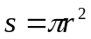,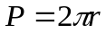 ).
  - Обчислити периметр і площу прямокутного трикутника за заданим катетом та гострим кутом (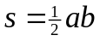,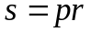; a,b – катети; р - полупериметр).
  - Ділянка лісу має форму рівнобічної трапеції. Обчислити її периметр і площу за заданими сторонами (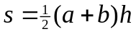, ).
  - Обчислити довжину гіпотенузи та площу прямокутного трикутника за заданими двома катетами ().
  - Обчисліть вартість поїздки на авто на дачу (у обидві сторони). Початковими даними є відстань до дачі (км); кількість бензину, яку потребляє авто на 100 км пробігу; ціна одного літру бензина.
  - Обчислити площу бічної поверхні 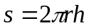 та об’єм 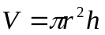 за заданою висотою h та радіусом r.
  - Квіткова клумба має площу квадрата. Обчислити її периметр і площу за заданою стороною.
  - Поїзд їхав t₁ годин зі швидкістю v₁ км/год., t₂ годин зі швидкістю v₂ і t₃ годин зі швидкістю v_{3.} Визначити пройдені шляхи з різною швидкістю і повний шлях.
  - Обчислити катет та площу прямокутного трикутника за заданими гіпотенузою та другим катетом.
  - Обчислити сторону та площу 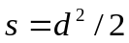 квадрата, якщо відома його діагональ d.
  - Телефонні розмови з трьома населеними пунктами коштують с₁, с₂, с₃ коп/хв. Розмови тривали t₁, t₂, t₃ хв. відповідно. Яку суму нарахує комп’ютер до оплати за кожну і всі розмови.
  - Тіло падає з прискоренням g. Визначити пройдений тілом шлях 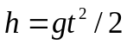 після першої та другої секунд падіння.
  - Ресторан закуповує щодня масло m₁ кг по 45.50 грн. за кілограм, сметану m₂ кг по 17.40 грн. за кілограм, вершки m₃ кг по 31.50 грн. за кілограм. Визначити суми, потрібні для купівлі окремих продуктів, і загальну суму.
  - Скільки секунд має доба, тиждень, рік?
  - Ціни на два види товарів зросли на р відсотків. Вивести старі та нові ціни.
  - Радіус Місяця 1740 км. Обчислити площу поверхні 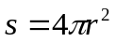 та об’єм планети 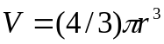.
  - Обчислити кінетичну 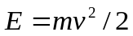 та потенціальну 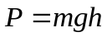 енергії тіла заданої маси m, яке рухається на висоті h зі швидкістю v.
  - Обчислити об’єм та площу бічної поверхні куба, якщо відоме ребро.
  - Яку площу і периметр матиме квадрат, описаний навколо круга заданої площі S (площа круга ,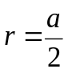, де а – сторона квадрата, r – радіус круга).
  - Обчислити площу бічної поверхні 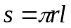 та об’єм 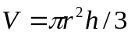 конуса за заданою висотою h, твірною l та радіусом основи r.
Вариант 21. Определить объем погруженной части судна заданного водоизмещения m тыс. тонн, если плотность морской воды ρ=1030 кг/м³ Задача решается исходя из равенства веса вытесненной воды и подъемной силы. P=mg, F_{a} = ρgV, F_{a} = P.
Вариант 22. Вычислить энергию удара автомобиля “Запорожец-968”, массой m=780 кг, двигавшегося со скоростью v, задаваемой пользователем в автомобиль “Мерседес-600” по формуле кинетической энергии E=mv²/2, Дж.
Вариант 23. Тело, двигаясь с начальной скоростью v_{o}=10м/c, начинает двигаться с постоянным ускорением а=3м/c² Определить, через какое время t, его скорость достигнет значения v, введенного пользователем. Решать, опираясь на формулу v=v_{o}+at
Вариант 24. Снаряд вылетел из пушки вертикально вверх с начальной скоростью v_{o} , вводимой пользователем из клавиатуры (от 100 до 1000 м/c).Сколько времени есть у артиллеристов, чтобы убежать, пока снаряд не упадет обратно? Считать, что время подъема и падения снаряда одинаково и находиться из условия t_{подъема}=t_{падения}=v_{o}/g , с
Вариант 25. Вычислить ускорение свободного падения на расстоянии r от поверхности Луны, вводимом пользователем по формуле g=M_{л}G/(R_{л}+r)² ,здесь M_{л}-=7.35*10²² масса Луны, кг; G=6.67*10⁻¹¹-м³/кг*c²гравитационная постоянная; R_{л}=1735 радиус Луны,км

